PENERAPAN TEKNOLOGI INTERNET OF THING (IoT)
PADA BISNIS BUDIDAYA TANAMAN HIDROPONIK
DI KECAMATAN PALLANGGA KABUPATEN GOWA

Karolus Karen¹, Zulhajji², Riana T. Mangesa³
¹Program Studi Pendidikan Teknik Elektro
charloskaren@gmail.com,
²Program Studi Pendidikan Teknik Elektro
Zulhajji@unm.ac.id,
³Program Studi Pendidikan Teknik Elektro
rianamangesa@gmail.com

ABSTRAK
Penelitian ini adalah penelitian Research and Development (R & D) yang bertujuan untuk mengembangkan hasil dari pengembangan teknologi IoT pada budidaya tanaman hidroponik, serta untuk mengetahui bagaimana tanggapan dari hasil penerapan teknologi IoT di Tirta Tani Farm. Berdasarkan hasil dari penelitian diperoleh sebuah alat dan aplikasi hydroponic monitoring system berbasis teknologi IoT di Tirta Tani Farm, untuk memonitoring kondisi tanaman hidroponik dari jarak jauh dengan mengirimkan data secara realtime melalui aplikasi android yang terintergrasi dengan perangkat hydroponic monitoring system. Selanjutnya pengujian alat dan aplikasi ini diuji coba dan dibagi menjadi dua metode yaitu pengujian functionality dan usability, Pengujian functionality terdiri dari blackbox dan pengujian usability terdiri dari kuesioner atau angket. Hasil dari pengujian functionality diperoleh bahwa fungsi yang terdapat pada alat hydroponic monitoring system ini berfungsi dengan baik kemudian hasil pengujian yang dilakukan oleh dua validator yaitu mendapatkan skor persentase 100%. Dan hasil dari pengujian usability yang dilihat dari implementasi aplikasi hydroponic monitoring system diperoleh bahwa hasil secara keseluruhan pendapat responden terhadap penggunaan apikasi mendapatkan hasil efektivitas aplikasi dengan skor persentase 82,22%, bisa disimpulkan bahwa alat ini dapat diterima dan aplikasi yang dikembangkan sangat baik untuk diterapkan pada Tirta Tani Farm.

Kata kunci: hydroponic monitoring system, Alat dan Aplikasi, Monitoring.

PENDAHULUAN
Teknologi semakin berkembang pesat dan modern. Semua alat yang digunakan oleh semua orang hampir seluruhnya berteknologi. IoT atau Internet Of Thing sendiri merupakan suatu konsep dimana suatu objek memiliki kemampuan untuk mentransfer data melalui jaringan tanpa memerlukan interaksi antar manusia atau antar komputer, sehingga teknologi ini menjadi alat bantu manusia dalam bekerja[5]. Kemajuan teknologi dibidang pertanian seharusnya menjadi isu penting untuk terus dikembangkan. Saat ini, sistem pertanian presisi berada dalam ruang lingkup studi strategis. Pertanian presisi merupakan sistem pertanian yang mengoptimalkan penggunaan sumber daya untuk mendapatkan hasil yang maksimal dan juga mengurangi dampak terhadap lingkungan[12].
Salah satu perkembangan teknologi dibidang pertanian adalah hidroponik. Hidroponik adalah sistem tanam yang tidak menggunakan tanah sebagai media tanam[29]. Pada dasarnya hidroponik tidak sulit untuk dilakukan. Namun sistem ini masih mengalami kendala dalam proses perawatannya. Pada dasarnya cara penyemaian benih secara hidroponik sama dengan cara tanam lainnya. Jika penyemaian dilakukan dibawah sinar matahari, ditambah dengan kondisi kecambah yang terlambat maka akan menyebabkan etolasi atau pertumbuhan benih yang kurus, tinggi dan batang yang tidak kuat. Jika hal ini terjadi, benih tidak lagi baik untuk tumbuh dan petani akan mengalami kerugian besar bila tidak merawatnya dengan baik [1].
Biasanya pertumbuhan tanaman yang tidak ideal merupakan kendala hidroponik yang sering terjadi. Hal ini dikarenakan kadar unsur hara yang diberikan tidak sesuai dengan umur dan jenis tanaman. Kadar pH dapat menyebabkan pertumbuhan tanaman menjadi tidak ideal meskipun kadar unsur hara yang diberikan sudah tepat. Oleh karena itu, diperlukan pengendalian kualitas air pada instalasi hidroponik, salah satunya dengan pengendalian kadar pH. Jika tingkat pH air terlalu tinggi atau rendah. Formulasi nutrisi yang lengkap menyediakan semua bahan penting untuk tanaman[26]. Unsur hara adalah senyawa organik dan anorganik yang ada dengan kata lain unsur hara yang terkandung di dalam tanah. Saat memupuk tanaman, secara tidak langsung kita memberikan nutrisi pada tanaman tersebut. Jadi secara umum unsur hara berfungsi sebagai makanan bagi tumbuhan. Selain itu larutan nutrisi juga dapat dialirkan ke media tanaman hidroponik sebagai tempat berkembangnya akar[17].
Kebun hidroponik Tirta Tani Farm merupakan salah satu tempat budidaya tanaman hidroponik yang terletak di Kecamatan Pallangga, Kabupaten Gowa dan pada kebun hidroponik ini menerapkan beberapa teknik budidaya tanaman hidroponik yaitu sistem NFT (Nutrient Film Tecnis), aquaponik dan sistem rakit apung. Kebun hidroponik Tirta Tani Farm ini termasuk dalam kategori kebun hidroponik industri kecil.
Permasalahan yang sering terjadi dalam budidaya tanaman hidroponik industri kecil yang metode perawatannya masih dilakukan secara konvensional yaitu; Pertama, Petani membutuhkan waktu dan tenaga untuk selalu mengecek kadar unsur hara air pada instalasi hidroponik, bila tanaman kekurangan atau kelebihan unsur hara, tanaman akan mudah layu dan mati, maka perlunya kegiatan monitoring agar tanaman dapat berkembang biak serta menghasilkan tanaman yang berkualitas.
Kedua, timbulnya jamur akibat kelembapan yang tidak terjaga, oleh karena itu diperlukan monitoring harian untuk mendeteksi kehadirannya serta menjaga kelembapan dari instalasi hidroponik, dengan kegiatan monitoring harian ini, maka akan menekan serendah mungkin timbulnya penyakit seperti; penyakit bercak daun dan daun tanaman akan menjadi kuning serta mengurangi nilai jual dari tanaman hidroponik yang dihasilkan.
Berdasarkan hasil observasi hal ini terjadi di Kecamatan Pallangga Kabupaten Gowa, dari data yang diperoleh menunjukan bahwa ini merupakan suatu masalah yang dihadapi oleh karyawan dan pemilik usaha di Kecamatan tersebut, dimana karyawan setiap harinya harus mengecek kadar unsur hara pada instalasi hidroponik. Metode konvensional seperti ini membutuhkan waktu dan tenaga dalam peroses merawat tanaman hidroponik, kemudian kelembapan yang tidak terjaga dalam proses perawatannya sehingga menyebabkan tanaman menjadi rusak dan timbul penyakit. Berdasarkan permasalahan diatas peneliti akan membuat sebuah alat dan aplikasi yang terintegrasi dengan IoT. Diharapkan alat dan aplikasi ini menjadi solusi atas permasalahan yang terjadi, dengan adanya alat dan aplikasi ini mampu membantu petani dalam proses merawat tanaman hidroponik sehingga pekerjaan petani menjadi lebih mudah dan efektif.
Banyaknya metode dan objek yang telah digunakan dan dikembangkan sebagai bentuk dari penerapan teknologi IoT pada sistem pertanian presisi (precision agriculture). Namun pada penelitian ini peneliti lebih fokus pada teknologi IoT sebagai langkah untuk membantu kerja petani dalam proses perawatan budidaya tanaman hidroponik di Kecamatan Pallangga Kabupaten Gowa. Peneliti ingin membuat sebuah alat dan aplikasi yang dapat memonitoring kondisi temperature, water TDS, humidity, water temperature, water pH, informasi tersebut terintegrasi dengan internet dan dapat dipantau oleh smartphone dari jarak jauh.
METODE PENELITIAN
- Metode Penelitian
Jenis penelitian ini, Research and Development (R & D). Jenis penelitian ini digunakan untuk menghasilkan produk tertentu dari penelitian yang telah digunakan[24], sehingga metode ini cocok digunakan dalam penelitian ini karena penelitian ini menghasilkan produk berupa alat dan aplikasi yang akan digunakan di Tirta Tani Farm.

- Teknik Pengumpulan Data
- Instrumen functionality
Instrumen untuk Pengujian karakteristik functionality menggunakan metode black box testing dimana penguji akan menilai berdasarkan instrumen berupa test case. Teknik dan instrumen pengumpulan data pada penelitian ini menggunakan teknologi observasi atau pengamatan langsung.
- Pengujian usability
Usability adalah kemampuan yang berhubungan dengan penggunaan perangkat lunak, kemudahan dalam menggunakan fungsi-fungsi yang diberikan serta kemudahan mempelajari sistem. Pengujian untuk karakteristik usability dilakukan dengan menggunakan kuesioner yang dibagikan kepada calon pengguna.
Untuk usability karakteristik kualitas perangkat lunak model ISO 9126 dibagi menjadi beberapa sub-karakteristik yaitu:
- Understandability, kemampuan perangkat dalam kemudahan dipahami.
- Learnability, kemampuan perangkat lunak dalam kemudahan dipelajari.
- Operability, kemampuan perangkat lunak dalam pengoperasiannya.
- Attactiveness, kemampuan perangkat lunak dalam menarik pengguna.

HASIL DAN PEMBAHASAN
- Desain dan Hasil Perancangan Apikasi
Aplikasi ini terdiri atas beberapa bagian diantaranya, tampilan awal, tampilan isi, history, ikon dan tampilan info.
- Tampilan Awal
Tampilan awal berisi ikon yang bertuliskan Hydroponic Monitoring System yang muncul beberapa detik lalu mengarahkan ke menu tampilan isi.

Gambar 1. Tampilan awal
- Tampilan Isi
Tampilan isi yaitu tampilan yang berisi informasi kondisi temperature, water TDS, humidity, water temperature, water pH, waktu, tanggal, bulan dan tahun.
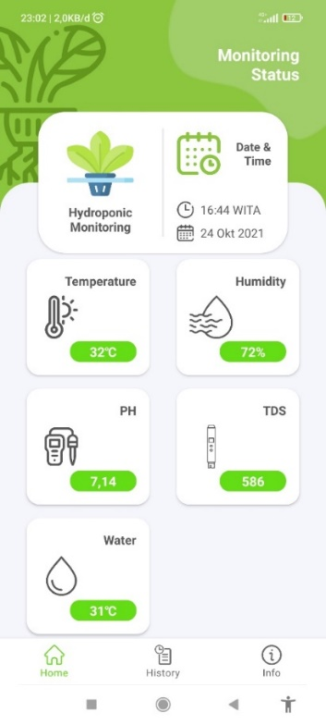

Gambar 2. Tampilan Isi

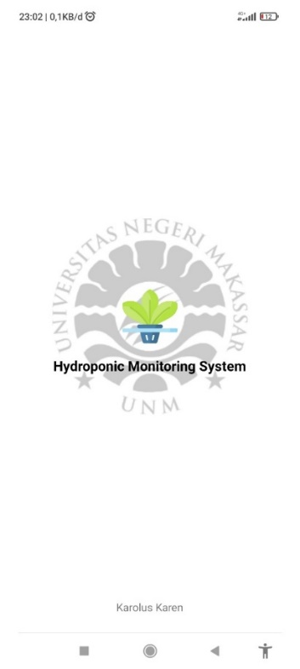
- History
Tampilan history yaitu tampilan yang berisi grafik riwayat informasi kondisi temperature, water TDS, humidity, water temperature, water pH, riwayat data tersebut dapat dilihat dalam pembacaan perhari, perminggu dan perbulan.
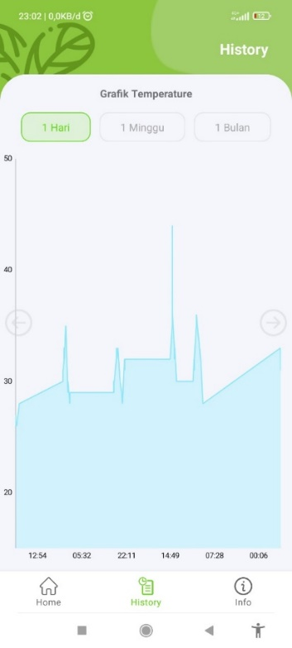

Gambar 3. Tampilan history

- Ikon
Gambar 4. Tampilan Ikon

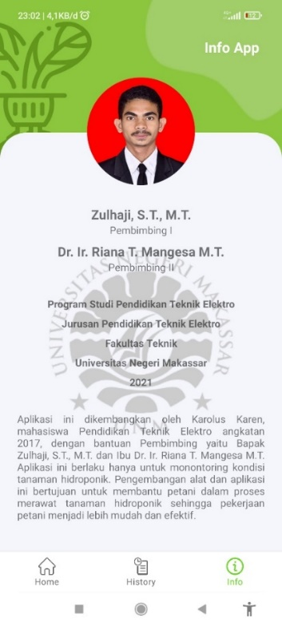
- Tampilan Info
Gambar 5. Tampilan Info

Pengujian Aplikasi
- Pengujian functionality
Data diperoleh melalui pengujian functionality dan aplikasi, pengujian pengguna yang dilakukan oleh karyawan Tirta Tani Farm.
Tabel 1. Lembar Penilaian Validator Ahli
No. | KRITERIA |  | Validator 1 |  |  |  | Validator 2
 |  |  | Ya | Tidak |  |  | Ya |  | Tidak
functionality
1 | Apakah sumber daya listrik AC 220 V dari PLN dapat mengalir dengan baik? |  | 1 | 0 |  |  | 1 |  | 0
2 |  | Apakah Adaptor dapat memberikan suplai daya ke ESP32? |  |  | 1 | 0 |  | 1 |  | 0
3 |  | Apakah tombol power berfungsi dengan baik? |  |  | 1 | 0 |  | 1 |  | 0
4 |  | Apakah ESP32 dapat berfungsi dengan baik? |  |  | 1 | 0 |  | 1 |  | 0
5 |  | Apakah sensor DHT 11 dapat berfungsi dengan baik? |  |  | 1 | 0 |  | 1 |  | 0
6 |  | Apakah Modul TDS Gravity Analog dapat berfungsi dengan baik? |  |  | 1 | 0 |  | 1 |  | 0
7 |  | Apakah Sensor DS118B20 Waterproof dapat berfungsi dengan baik? |  |  | 1 | 0 |  | 1 |  | 0
8 |  | Apakah sensor pH Analog Kit berfungsi dengan baik? |  |  | 1 | 0 |  | 1 |  | 0
9 |  | Apakah Smartphone dapat tersambung dengan fire Base? |  |  | 1 | 0 |  | 1 |  | 0
10 |  | Dapat menampilkan pemberitahuan “Connected” dan dapat merubah “Menghubungkan ke Wifi” menjadi “Tampilan Data Sensor” |  |  | 1 | 0 |  | 1 |  | 0
11 |  | Dapat menampilkan pemberitahuan “Connected” dan dapat merubah “Connect” menjadi “Disconnect” |  |  | 1 | 0 |  | 1 |  | 0
13 |  | Dapat menampilkan pemberitahuan Temperature, Water TDS, Humidity, Water Temperature, Water PH |  |  | 1 | 0 |  | 1 |  | 0
Total |  |  |  |  | 13 | 0 |  | 13 |  | 0
Sumber: (Hasil Olah Data, 2021)
Tabel 2. Data Pengujian validasi Ahli
Jawaban | Skor oleh Validator |  | Hasil
 | Validator 1 | Validator 2
Ya | 13 | 13 | 26
Tidak | 0 | 0 | 0
Skor Maks |  |  | 26
Sumber: (Hasil Olah Data, 2021)
Persentase untuk masing-masing penilaian adalah:
Ya : (∑Ya/Skor Maksimal) x 100%
: (26/26) x 100%
: 100%
Tidak : (∑Tidak/Skor Maksimal) x 100%
: (0/26) x 100%
: 0%
Berdasarkan data yang diperoleh dari hasil perhitungan, hasil pengujian functionality yang dilakukan oleh peneliti mendapatkan hasil dengan persentase 100% bisa dikatakan bahwa alat ini dapat diterima.
- Pengujian usability
Pengujian ini dilakukan pada kebun hidroponik Tirta Tani Farm dan respondennya berupa karyawan atau pekerja.
Tabel 3. Penilaian Pengguna pada Uji Coba Aplikasi
No | Pengguna | Jumlah Item | Total Skor
1 | Responden 1 | 27 | 127
2 | Responden 2 | 27 | 103
3 | Responden 3 | 27 | 87
4 | Responden 4 | 27 | 126
Rata-rata |  |  | 111
Sumber: (Hasil Olah Data, 2021)
Tabel 4. Distribusi Frekuensi Responden
No | Kategori | Interval | Frekuensi | Persentase/  Relatif %
1 | Sangat Baik | 113-135 | 3 | 75 %
2 | Baik | 90- 112 | 0 | 0%
3 | Cukup | 67-89 | 1 | 25 %
4 | Kurang | 44-66 | 0 | 0%
5 | Kurang Baik | 21-43 | 0 | 0%
Jumlah |  |  | 4 | 100 %
Sumber: (Hasil Olah Data, 2021)
Nilai Maksimal = Jumlah Item x Nilai Kategori Tertinggi
= 27 x 5
= 135
Nilai Minimum = Jumlah Item x Nilai Kategori Terendah
= 27 x 1
= 27
Rentan Skor = Nilai Maksimal – Minimum + 1
= 135 – 27 + 1
= 27
Interval Nilai =$\frac{Rentan Skor}{Kategori}=\frac{109 }{5}$
= 21,8 = 22
A= f/n × 100 %
Keterangan:
A : Persentase Efektifitas Aplikasi
f : Perolehan Skor
n : Skor Maksimum

A = f/n × 100 %
= 111/135 x 100 %
= 82, 22 %

Gambar 6. Diagram Distribusi Frekuensi Responden
Berdasarkan data yang diperoleh hasil secara keseluruhan pendapat responden terhadap penggunaan apikasi berada pada kategori sangat baik yaitu sebanyak 3 responden atau 75% dan kategori baik nol responden, kategori cukup sebanyak 1 responden atau 25%, kategori kurang nol responden dan kategori kurang baik nol responden. Berdasarkan hasil pesentase efektivitas aplikasi mendapatkan skor dengan persentase 82,22% bisa dikatakan bahwa aplikasi ini sangat efektif.

KESIMPULAN
Berdasarkan hasil penelitian yang telah dijelaskan pada bab sebelumnya, maka kesimpulan dalam penelitian ini adalah sebagai berikut:
- Hasil pengembangan dari produk alat dan aplikasi hydroponic monitoring system berbasis IoT, Alat ini dikemas sedemikian rupa yang pemasangan dan penggunaanya lebih praktis dan efisien dibandingkan dengan alat dan metode lain yang sudah ada sebelumnya. Berdasarkan pengujian functionality menggunakan metode blackbox yang menunjukan fungsi alat yang dilakukan oleh validator dengan hasil persentase 100% bisa dikatakan bahwa alat ini dapat diterima dan diterapkan pada kebun Tirta Tani Farm. Kemudian tingkat keakuratan alat hydroponic monitoring system sangat dipengaruhi oleh suhu dan kelembaban ruangan, jika suhu mencapai ≥ 30 derajat maka hasil pembacaan alat ukur kadar PPM dan pH air akan menjadi kurang akurat.
- Berdasarkan hasil implementasi aplikasi hydroponic monitoring system diperoleh hasil bahwa secara keseluruhan pendapat responden terhadap penggunaan apikasi berada pada kategori sangat baik yaitu sebanyak 3 responden atau 75% dan kategori baik nol responden, kategori cukup sebanyak 1 responden atau 25%, kategori kurang nol responden dan kategori kurang baik nol responden. Berdasarkan hasil pesentase efektivitas aplikasi mendapatkan skor dengan persentase 82,22% bisa dikatakan bahwa aplikasi ini sangat efektif dan bekerja sesuai dengan rancangan aplikasi kemudian dapat diterapkan di Tirta Tani Farm dengan mudah.
DAFTAR PUSTAKA

[1] Abur. (2019). Perancangan dan Implementasi IoT (Internet Of Thing) dalam Sistem Kontrol Tanaman Sayur Hidroponik. Universitas Kanjuruhan Malang, 630-634.
[2] Asmana, A., & Putra. (2017, 03 01). Analisis Keseragaman Aspek Fertigasi pada Desain Sistem Hidroponik dengan Perlakuan Kemiringan Talang. Jurnal Ilmiah Rekayasa Pertanian dan Biosistem, 05(01), 303-315.
[3] Ciptadi, H. (2018, 09). Penerapan Teknologi IoT pada Tanaman Hidroponik menggunakan Arduino dan Blynk Android. Jurnal Dinamika Informatika, 07(02), 29-40.
[4] Dadang. (2017, 02 24). Empat Hal Penting dalam Mengelola Hidroponik. Diambil kembali dari www.its.ac.id: https://www.its.ac.id/news/2017/02/24/empat-hal-penting-dalam-mengelola-hidroponik/
[5] Effendi, P. (2021, 07 20). Rancang Bangun Sistem Monitoring Pemakaian Air PDAM dan Mutu Air pada Kompleks Perumahan dengan Jaringan Nirkabel LORA Berbasis Arduino Uno. Jurnal Penelitian dan Pengkajian Elektro, 23(01), 50-60.
[6] Fakhruzzaini, & Aprilianto. (2017, 04). Sistem Otomatisasi Pengontrolan Volume Dan PH Air Pada Hidroponik. Jurnal Ilmiah Teknik Informatika dan Sistem Informasi , 06(01), 1311-1448.
[7] Gany, S., & Setiadikarunia, P. E. (2020, 05). Pengembangan Teknologi IoT Melalui Metode Demonstrasi dan Ekperimen Bagi Siswa SMA X di Kota Bandung. SOEROPATI, 02(02), 2621-0762.
[8] Hardana, I. (2019). Membuat Aplikasi IoT (Internet Of Thing). Yogyakarta: Penerbit Lokomedia: CV. LOKOMEDIA.
[9] Herlan. (2020, 09 08). Pengertian Arduino, Fungsi, Kelebihan, Bahasa dll. Diambilkembalidariwww.progresstech.co.id: https://www.progresstech.co.id/blog/arduino/
[10] Hidayat, C. (2018). Pengertian Penelitian Pengembangan Menurut Para Ahli, Tujuan dan Ciri-Cirinya. Diambil kembali dari ranahresearch.com: https://ranahresearch.com/pengertian-penelitian-pengembangan-menurut-ahli/
[11] Hidayat, C. (2018, 02 29). Pengertian Penelitian Pengembangan Menurut Para Ahli, Tujuan dan Ciri-Cirinya. Diambil kembali dari ranahresearch.com: https://ranahresearch.com/pengertian-penelitian-pengembangan-menurut-ahli/
[12] Khair. (2020, 09 16). Penerapan Internet of Things (IoT) di Era Pertanian Presisi . Diambil kembali dari lipi.go.id: http://lipi.go.id/berita/penerapan-internet-of-things-iot-di-era-pertanian-presisi-/22153
[13] Komaludin. (2018, 05). Penerapan Teknologi Internet of Thing (IoT) pada bisnis budidaya tanaman Hidroponik sebagai langkah efisiensi biaya perawatan. Jurnal Farma, 06(02), 682-690.
[14] Kresnha, S., & Sugiartowo. (2019, 10 16). Automasi Hidroponik Indoor Sistem Wick dengan Pengaturan Penyinaran Menggunakan Growing Lights dan Pemberitahuan Nutrisi Berbasis SMS Gateway. jurnal.umj.ac.id/index.php/semnastek, 03(02), 1-8.
[15] Listyorini, W. (2013, 04). Perencanaan Mobile Learning Mata Kuliah Sistem Operasi Berbasis Android. Jurnal SIMETRIS(03), 25-30.
[16] Makiolor, S., & Najoan. (2017). Rancang Bangun Pencarian Rumah Sakit, Puskesmas dan Dokter Praktek Terdekat di Wilayah Manado Berbasis Android. E-Journal Teknik Informatika, 10(01), 01-10.
[17] Mesa. (2020, 01 08). Hidroponik : Kendala dan Solusinya yang harus di ketahui. Diambil kembali dari mediadesa.id/: https://mediadesa.id/hidroponik-kendala-dan-solusinya-yang-harus-diketahui/
[18] Mulyati, S. (2018, 12). Internet Of Things (IoT) pada Prototipe Pendeteksi Kebocoran Gas Berbasis MQ-2 dan SIM800L. Jurnal Teknik: Universitas Muhammadiyah Tangerang, 07(02), 64-72.
[19] Payara, T. (2018, 12). Penerapan Firebase Realtime Database Pada Prototype Aplikasi Pemesanan Makanan Berbasis Android. Jurnal Teknik Informatika dan Sistem Informasi, 04(03), 397-406.
[20] Pindrayana, B., & Prasetyo, S. (2018, 08). Prototipe Pemandu Parkir Mobil Dengan Output Suara Manusia Mengunakan Mikrokontroler Arduino Uno. Jurnal Ilmiah Pendidikan Teknik Elektro, 02(02), 71-82.
[21] Pradana. (2019, 04 19). Mikrokontroler ESP32, Apa itu? (Bagian 1) #Microcontrollers101. Diambil kembali daritimur.ilearning.me: https://timur.ilearning.me/2019/04/19/mikrokontroler-esp32-apa-itu/
[22] Rahmah, H., & Innah. (2019, 10 05). Penerapan Smart Sensor untuk Kendali Ph dan Level Larutan Nutrisi pada Sistem Hidroponik Tanaman Pakcoy. Jurnal Teknologi Informasi dan Ilmu Komputer (JTIIK), 06(05), 527-533.
[23] Rifqatusa'adah, F. L. (2017). Evaluasi Usibility Berdasarkan ISO/IEC 9126 dan Nielsen Model Menggunakan Metode Usability Testing (Studi Kasus: Aplikasi Mobile Reblood. Surabaya: Institut Teknologi Sepuluh November.
[24] Sajerah, H. A., & Abdul. (2017, 07). Pengembangan Aplikasi Peminjaman Peralatan Menggunakan QR Code Berbasis Android di Laboratorium Pendidikan Teknik Elektro Fakultas Teknik Universitas Negeri Makassar. Jurnal MEDIA ELEKTRIK, 14(01), 20-50.
[25] Satriady, A., & Saad, H. (2016, 05). Pengaruh Luas Elektroda Terhadap Karakteristik Baterai LifePO4. Jurnal Material dan Energi Indonesia, 06(02), 43 – 48.
[26] Siregar. (2017, 12). Respon Pemberian Nutrisi Abmix pada Sistem Tanam Hidroponik Terhadap Pertumbuhan dan Produksi Tanaman Sawi (Brassica Juncea). Journal of Animal Science and Agronomy Panca Budi, 02(02), 18-24.
[27] Sugiyono. (2015). Metode Penelitian Kuantitatif, Kualitatif, dan R&D. Yogyakarta: Alfabeta.
[28] Sugiyono. (2018). Metode Penelitian Evaluasi (Pendekatan Kuantitatif, Kualitatif, dan Kombinasi). Bandung: Alfabeta.
[29] Suryani. (2019). Hidroponik Budidaya tanaman Tanpa Tanah Mudah, Bersih, dan Menyenangkan. Yogyakarta: ARCITRA.
[30] Susanto, P., & Mujahidin. (2013, 05). Perancangan Sistem Telemetri Wireless untuk Mengukur Suhu dan Kelembaban Berbasis Arduino UNO R3 ATMEGA328P dan XBEE Pro. Jurnal Sustainable: Tanjung Pinang, Kepulauan Riau, 04(01), 2087-5347.
[31] Susila. (2006). panduan budidaya tanaman sayuran. Bogor : Departemen Agronomi dan Hortiikultura IPB.
[32] Syafiqoh, S., & Yudhana. ( 2018, 05 20). Pengembangan Wireless Sensor Network Berbasis Internet of Things untuk Sistem Pemantauan Kualitas Air dan Tanah Pertanian. Jurnal Pengembangan IT (JPIT), 03(02), 258-289.
[33] Syafiqoh, S., & Yudhana. (2018, 05). Pengembangan Wireless Sensor Network Berbasis Internet of Things untuk Sistem Pemantauan Kualitas Air dan Tanah Pertanian. Jurnal Informatika: Jurnal Pengembangan IT (JPIT), 03(02), 285-289.
[34] Windiastik, A., & Triono. (2019, 09). Perancangan Sistem Pendeteksi Banjir Berbasis IoT (Internet Of Thing). Fakultas Teknologi Informasi – UNMER Malang, 11(01), 1925-1931.

